顺德政务论坛的发展现状与对策研究

摘 要 顺德政务论坛是顺德区政府和市民交流互动的一个重要渠道，笔者对顺德政务论坛建立的背景，发展现状、优势和取得的成果作了论述，对未来的发展策略进行了探讨。

关键词 政务论坛 互动交流 资源共享，必要性 可行性

目 录

第1章 引言 3
第2章 顺德政务论坛建立的时代背景 4
2.1 顺德政务论坛建立的时代背景和建立目的 4
2.2 顺德政务论坛建立的必要性 4
2.3 顺德政务论坛建立的可行性 6
第3章 政务论坛建设的基本现状及优势 7
3.1顺德政务论坛初步建设 7
3.2顺德政务论坛完善发展 8
3.3顺德政务论坛运作管理 10
3.4顺德政务论坛的优势 12
3.5建设中取得的经验和面临的困难 14
第4章 顺德政务论坛取得的成果和发展策略 14
4.1顺德政务论坛建设已经取得的成果 14
4.2顺德政务论坛未来发展对策 15
4.3顺德政务论坛发展的建议和展望 16
第5章 结论 17
致谢 18

第1章 引言
顺德区人民政府网站是政府向社会宣传、为公众服务的窗口，是政务公开的重要渠道，也是政民互动桥梁。
随着计算机、网络和通信等现代信息技术的发展，政务论坛的设立是顺势而为，作为顺德区人民政府网站的一个重要载体，在政府与市民交流方面，发挥着非常积极的作用。
经过近几年建设和完善，顺德政务论坛的发展位于国内领先前沿，历经了起步阶段、单向传播阶段、双向互动阶段三个发展阶段，平台功能日趋完善，服务质量不断提升，取得了良好的效果，同时也面临着新的挑战。

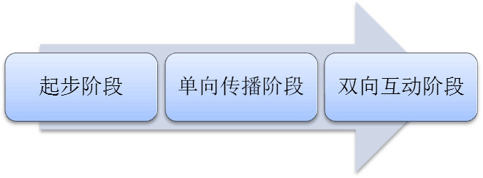
图 1 顺德政务论坛发展阶段

本文将详细阐述顺德政务论坛发展的现状，深入剖析政务论坛在发展中遇到的问题和挑战，分析政务论坛未来的发展趋势并提出了继续推进顺德政务论坛建设的建议与对策。

第2章 顺德政务论坛建立的时代背景

2.1 顺德政务论坛建立的时代背景和建立目的
全球性的网络化、信息化进程正改变着人们的生活方式，互联网技术及其应用的飞速增长给人们生活工作的各个层面带来了深刻的影响。各级政府机关为企业和社会服务的职能在这场信息革命的大潮中日益明显和重要起来。个人、企业和社会对获取政府有关政策法规、各类统计信息、社会保障信息等的快捷和透明程度的要求日益提高，对政府部门的办事效率、服务水平等提出越来越高的要求。
随着网络的不断普及，群众更多地从互联网上获取资讯、参政议政，网上信息公开成为政务公开的重要手段之一。2008年，《中华人民共和国政府信息公开条例》正式施行。顺德区全面贯彻落实《中华人民共和国政府信息公开条例》（以下简称《条例》）和省、市有关政务公开的文件精神，以综合改革试验为契机，在推进大部制改革和简政强镇事权改革的同时，不断完善政务公开工作，建立健全各项制度，规范信息公开内容，创新信息公开形式，全面提升政府行政效能和服务质量，着力打造阳光、服务型政府，并取得显著成效。
2008年底，顺德区政府办公室开始着手建设顺德政务论坛，随后整合了信访反馈的部分资源。2010年，政务论坛平台展开了升级工作，群众通过论坛表达可快捷有效反映诉求，意见建议，参政议政的热情持续高涨，政务论坛逐步发展成为市民舆论监督政府行为，汇聚民智、疏导民意的网络平台，同时也成为政府信息公开、引导舆论的重要渠道。

2.2 顺德政务论坛建立的必要性

2.2.1 顺德政务论坛的建立是政府网站平台发展的内在需求
互联网时代下，政府网站已经逐步成为实现政府治理能力现代化的重要平台。政府治理能力现代化的一个核心目标，就是建立起多元化的治理主体体系，让公众、企业都能够参与到社会事务的决策、管理、服务监督中来。
顺德政务论坛的建立，为政府部门获取社会公众、企业对社会事务的意见和建议提供了一个信息采集获取的平台，同时也为社会公众、企业表达意见、提出诉求提供了一个有效的渠道，为顺德政府门户网站由最初的偏重自我服务的“媒体”网站，成功转变为注重公共服务的政民互动平台发挥了巨大的作用。

2.2.2 顺德政务论坛的建立是促进政府信息公开化，管理民主化、服务高效化的需要
在经济和信息全球化的时代，瞬息万变的信息，已成为社会经济发展的重要因素。据统计，政府信息作为最重要的信息资源涵盖全社会信息的80%。政府信息既是公众了解政府行为的直接途径，也是公众监督政府行为的重要依据。顺德政务论坛已经成为公众和企业了解和获得政府信息的重要渠道，是政府信息公开的众多重要平台之一。
政府管理和服务涉及的对象是一个广泛、复杂的系统, 受各种因素的影响, 政府管理和服务的深度和效益在各个对象之间参差不齐。顺德政务论坛的建立起到了发挥网络引导舆论、反映民意的作用，成为了解群众、贴近群众、为群众排忧解难的新途径，成为发扬人民民主、接受人民监督的新渠道；改变完善群众信息采集、处理、传递中的分散、片面、失真、滞后、共享性差等状况, 使政府决策中参谋、咨询系统中群众的工作变得简单, 集体讨论变得容易, 同时也使每个公民直接参与政府决策, 就决策内容提供相关信息, 发表自己的意见和建议, 这有利于政府集思广益, 使决策更加符合社会实际情况和广大人民群众的要求。
顺德政务论坛平台的建立，为公众监督政府行为开启了新的途径，也为行政执行高效化提供了新的动力。政府部门可以通过平台，及时接收到网民提出的建设性意见和善意的批评，接受群众的网络监督。

2.2.3 顺德政务论坛的建立是政民互动的一个重要途径
顺德政务论坛的建立，可以为建设网络良好生态，发挥网络引导舆论、反映民意发挥重要的作用。
“政民互动”是群众参政议政、舆论参与监督政府行为、汇聚群众智慧的网上平台有效渠道，也是政府了解社情民意、解决群众困难的新途径，是做好新时期群众工作的有益探索。
顺德政府网站的政务论坛平台，为群众提供了快捷有效的诉求渠道，不仅对化解社会矛盾、维护社会稳定发挥着重要的作用，而且还能广泛听取民意，问计于民。据统计，平台开通至今，总查阅数为14343631人次，总主题数27455个，跟帖总数110571个。

2.3 顺德政务论坛建立的可行性

2.3.1 政府的高度重视为顺德政务论坛的建立提供了统一的领导和强大的推动力
顺德区自2002年8月起便成立以区长为组长的政务公开工作领导小组以及相应政务公开监督小组，强化组织领导。制定出台了推行政务公开制度的工作方案，并紧跟形势发展，不断修订完善相关制度和工作方案，建立健全相关的工作机制。将各部门的政府信息工作纳入每年区绩效考评范围，既能激发各部门信息公开的热情和干劲，也保障信息公开工作的有效开展。区领导高度重视队伍建设，明确各部门信息公开人员名单及相关职责，加强内部沟通联系，形成合力，强力推进；严格落实年度信息公开工作报告公布制度，及时总结全年政务公开工作，并于每年3月底通过顺德区政府网站向社会公布；设立信息公开工作邮箱，虚心听取群众的意见和批评，主动接受社会监督，增加信息公开工作的透明度，促进阳光政府建设。2008年，在不断推进顺德区政务公开信息建设的同时，为加强促进政府和市民之间的交流，广纳民意，顺德区政府办公室牵头在顺德区政府门户网站设置了“政务论坛”栏目，并将原有的信访反馈模块纳入其中，于此顺德政务论坛平台正式推出，并不断升级完善。

2.3.2 现代信息技术的应用和政府网站群平台的良好运行为顺德政务论坛的建立提供了物质保障
现代信息处理技术具有惊人的处理速度、精确的计算能力、极强的记忆和严谨的逻辑判断能力, 能进行科学计算、自动控制、多媒体技术应用等。经过近几年的高速发展, 作为现代信息处理技术应用成果的通信与信息基础设施在我国已颇具规模。再加上电脑、智能手机，等信息产品的大量涌现, 为政务论坛的建立铺垫了基石。
顺德区政府网站群始建于2003年，以顺德区政府门户网站为窗口，打造成信息资源集约共享的一个网站群。截至2015年底，顺德区政府网站群整合16个大部门、10个镇（街道）、10个区属事业单位及其二级部门等150多个子网站的资源。经过多年的发展，顺德区人民政府网站逐渐发展成集中了政务公开、在线服务、互动交流三个重点频道的综合性政府门户网站，为顺德政务论坛的发展提供了强有力的信息处理平台及技术支撑。

第3章 政务论坛建设的基本现状及优势

3.1顺德政务论坛初步建设
顺德政务论坛的建立，起始于政府信息公开。为了保障公民、法人和其他组织依法获取政府信息，提高政府工作的透明度，促进依法行政，充分发挥政府信息对人民群众生产、生活和经济社会活动的服务作用，中华人民共和国国务院于2007年4月5日发布，自2008年5月1日起开始施行《中华人民共和国政府信息公开条例》。
为满足政府信息公开工作的需要，顺德区对政府信息公开重要平台——顺德政务网站进行全面改版，实行全区统一建设和维护，并于2008年底增设了“政府论坛”栏目。群众上网参政议政的热情高涨，政府论坛快速成为市民舆论监督政府行为，汇聚民智、疏导民意的网上平台。2009年共收到主题帖子2543个，查阅量超过46万人次。 顺德政务论坛的建立，是领先于国内政府网站的大胆尝试，极大的提高了政府网站的人气和点击量，为电子政务的推广起到了积极的作用。
论坛初建，采用的是当时流行的各大论坛、BBS的管理模式，即网民在论坛发帖、跟帖、讨论，管理员的工作只对帖子的主题和内容进行审核和筛选。这种论坛管理模式，有利于政府倾听民声、汇聚民智，疏导民意，也起到了公众舆论监督政府行为的作用，弊端则在于论坛的功能是单方面的，只有民众的主动参与，政府被动接收，而没有政府的统一管理和参与，无法实现真正的“政民互动”、政府引导舆论的功能，也未能达到政府信息公开的平台作用。

3.2顺德政务论坛完善发展
顺德政务论坛建立的目的，一方面是为公众提供网络参政议政、监督政府行为、发表意见和建议、提出诉求的渠道，另一方面是为政府提供信息公开、网络引导舆论、倾听民声、汇聚民智，疏导民意的平台。简言之，就是为了实现“政民互动”。
论坛建设初期，偏重于网民的主动参与，政府的参与度比较低，未能体现建设的初衷——“政民互动”。为了进一步提升论坛功能，2010年，顺德政务论坛全面升级。升级后的政务论坛整合了“信访功能”模块，落实了帖子回复制度，强化了论坛“政民沟通”的桥梁作用。政府相关部门对帖子的限时回复制度，进一步激发了广大群众的网上参政议政热情，发帖率和点击率节节高涨，有效帖子主题数和用户注册数在十年内都实现了翻番。

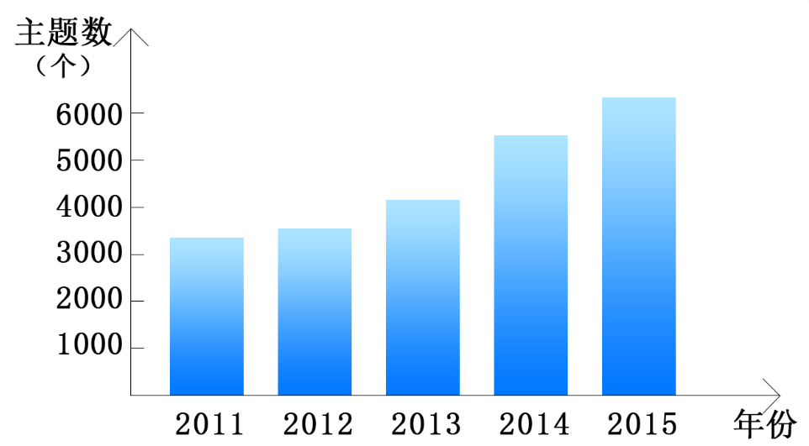
图 2 2011-2015年顺德政务论坛主题数量对比图
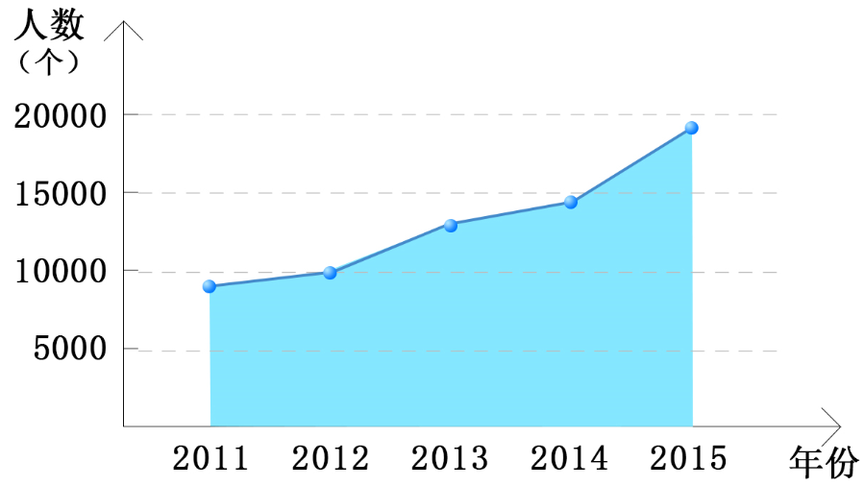
图 3 政务论坛注册用户数量（2011年-2015年）

升级后的政务论坛，根据主题帖子的内容以及涉及的具体镇街不同，对论坛的栏目进行了细化，主版块分为监督投诉、政务咨询等五大栏目，分版块则按照镇街分为十个子栏目，既方便了后台管理员管理，也方便了用户和相关政府部门使用和查看，同时也为后续的统计工作做了良好的铺垫。通过对2015年政务论坛数据的简单统计，可以一目了然的看到用户参与度和关注度最高的焦点以及论坛在各个镇街的群众中的推广和使用情况。

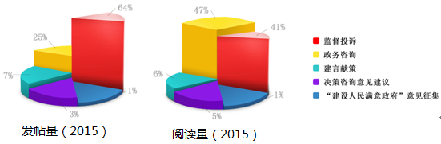
图 4 2015年咨询投诉及意见征集类发帖量和用户阅读量

顺德政务论坛升级后，作为顺德政府网站的重要组成部分，将政府设定论坛的主动参与者和管理者，已经成为政府信息公开、引导网络舆论、化解网络怨气怨言、培育积极健康、向上向善的网络文化的一个重要平台。第一，政府各个主管部门通过顺德政务论坛，针对网民关注的焦点问题，及时转发最新的政策和信息数据，提升了政府的公信力和民众的参与度，使行政权力的行使更好地为人民服务，更有效地接受人民群众的监督，更有力地促进经济发展和社会和谐稳定。第二，政府相关部门对网民提出的意见和建议，及时给予回复；对民众遇到的困难，积极给予帮助和解决；对部分群众的不理解和抱怨，详细解释以获得理解、化解民怨。网络上的积极互动，树立了政府虚心听取民意、真心为民众负责、全心为人民服务的正面形象。

3.3顺德政务论坛运作管理
顺德政务论坛从建立到近几年时间的发展，成功成为政府联系社会的桥梁和服务公众的窗口，同时也是公众参政议政的重要途径，依赖于其本身严格有效且不断完善的管理制度。

3.3.1 顺德政务论坛建设初期的运作和管理
政务论坛建设初期，处于摸索阶段，在政府网站没有发现类似的成功先例可以借鉴。论坛的管理模式相对较为单一，其雏形是参照普通交流论坛的模式而建立。
一方面是前台的管理，网民通过输入手机号码获取验证码后即可登录，无需注册等繁琐过程，简单快捷，提升了网民参与的热情。另一方面是后台管理，管理员仅仅是审核员，主要工作是审核公开的主题和跟帖。对于民众发的帖子，还未建立统一收集和统计机制，也没有设置政府账号对民众关注的问题给予及时响应和回复。
管理制度的不完善，导致论坛的建立没有发挥出其应有的联系政府和社会功能。虽然网民热情很高，出现了很多热帖并及时得到解决，但是大部分的帖子未能及时得到相关部门的及时回应和解决。随着网民对部门回应的期望，以及互动模式发展的趋势，对政务论坛的升级完善将势在必行。

3.3.2 顺德政务论坛现阶段的运作和管理
升级后的顺德政务论坛，除整合了原政务论坛和信访回复栏目，拓宽了论坛功能外，更重要的是，建立了一套严格有效的论坛管理制度。
前台管理简单化。前台的管理制度，继承了政务论坛建设初期简单化管理的优点，民众和企业用户发表主题帖或者回复帖时，不需要经过复杂的注册手续，只用输入个人手机号码和验证码，即可轻松使用。首先，用户无需提供任何验证信息就可以只有浏览论坛中所有公开的帖子和回复。其次，当用户需要发表自己的问题、意见或者建议的时候，才需要输入手机号码验证。这个过程非常简单，即使是对电脑不太熟悉的人群也可以快速操作，避免了繁琐的注册过程，真正为群众提供操作简单友好的使用体验。
后台管理流程化。升级后的顺德政务论坛，最大的特色是设立了政府相关部门账号参与论坛管理。而其管理制度的提升，则主要体现在对后台的管理上。为了更好的发挥顺德政务论坛的“政民沟通”的桥梁作用，升级后的论坛，从三个主要方面规范了后台的管理，一是针对论坛主题和帖子的审核制度，二是针对论坛用户的信息管理制度，三是论坛回复信息制度。第一点和第二点，是在承袭了论坛建设初期的管理制度上发展而来的，第三点则是论坛升级后，针对政府账号的创新。三者相辅相成，是现阶段政务论坛运作和管理的基石。

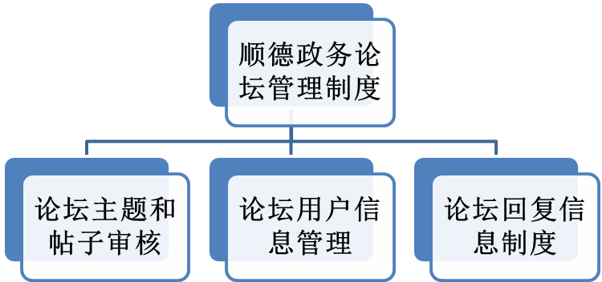
图 5 顺德政务论坛管理制度

论坛主题和帖子的审核，要遵循言论自由的的原则，尊重和公平对待每一位发帖者。为了保证帖子的时效性，管理员必须在规定的时间内完成审核工作。
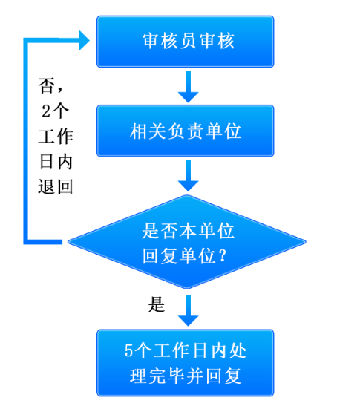
图 6 顺德政务论坛主题帖子审核制度

论坛用户信息管理，则要遵循保密原则，后台管理人员不可以任何方式泄露发帖者的个人信息。对于政府单位账户，更加建设有一套完整的设立、使用和修改制度进行管理，任何个人和单位不可冒用。
论坛回复信息制度，是升级后的政务论坛管理制度的重点和亮点。民众在政务论坛发的主题帖，如果得到了政府相关部门的及时、权威、有效的回复，必将增强网民对政务论坛的信心，提升用户的粘性，扩大论坛在群众中的知名度和使用率。论坛的使用者是用户，都是具有很强的情感的，信心回复制度就是针对用户的情感需求而设立的。首先，凡是需要政府部门回复的主贴，无论是求助贴、抱怨贴还是提出意见和建议的帖子，论坛管理员都必须在规定的时间内，转发到相应的主管部门，同时要通过邮件和手机短信等方式通知具体人员以保证信息及时传达到位。对于帖子的回复时间和回复结果，政务论坛设置了严格的管理规定并纳入了各个部门的绩效考核体系，保障了回复信息的质量和及时性，同时也有效刺激了各部门回帖的积极性。

3.4顺德政务论坛的优势
政府网站是我国各级政府机关履行职能、面向社会提供服务的官方网站，是政府机关实现政务信息公开、服务企业和社会公众、互动交流的重要渠道。如何更好的发挥政府网站的服务功能，提升网站的公信力和影响力是网站发展中的一个重点方向，“政民互动”无疑是一个行之有效的方法。顺德政务论坛，作为“政民互动”的桥梁，经过了几年的运作，形成了其独特的优势，为政府网站的发展做出了巨大的贡献。
第一，政务论坛的实用性强。经过多年的建设和发展，国内大部分的网站都存在着原则性很强，实用性严重不足的问题，其中一个主要的表现就是流程的清晰度不高，指导性不强，特别是对于一些业务逻辑比较复杂的办事服务事项，群众常常摸不清看不明。政务论坛的设立和运行，是对网站功能的一大补充。针对群众不明白不理解的问题，政府可以通过论坛及时解答并给予必要的帮助，提高了网站的实用性和市民对政府的满意度。
第二，政务论坛为民众提供了人性化的服务。政府网站信息公开的内容，比较专业化，术语较多，对于普通民众来说，阅读和使用的难度比较大。通过政务论坛，政府可以使用比较大众化的语言，或者举出合适的各类案例，为民众解释大家关注的各项政策法律和法规，更加便于群众的理解和使用。
第三，政务论坛是政府信息公开的重要平台。由于民众对政务论坛的关注度越来越高，政府通过政务论坛发布一些最新的、社会最关注的或者是非常重要却容易被民众忽略的新的法律法规，可以收到更好的效果。反过来，又可以刺激群众对论坛的关注度。
第四，政务论坛已经成为政府了解民意、汇聚民智、引导舆论、化解社会怨气的重要途径，同时也成为广大群众监督政府、抒发民意、解决困难的重要途径。随着互联网的普及，网民数量年年创新高，民众通过网络参政议政、发表意见、投诉建议的热情高涨，政务论坛为民众提供了一个与政府之间沟通的平台，同时，也为政府接近大众、走群众路线架设了桥梁。
第五，政务论坛根据帖子的性质和具体区域等划分出不同的子版块，细分了用户对象，方便用户查找和使用，切实提高了论坛的服务实用性。
第六，政务论坛是政府网站信息搜索功能的有效补充。由于政府网站提供的信息越来越多，用户获得需要的信息的难度不断增加。虽然目前政府网站有提供搜索功能，但是搜索结果主要是政府发布的各类法律法规、办事流程，或者是网站动态、新闻信息，对用户的实际办事用途不大，更加无法为单个用户提供个性化服务。政务论坛弥补了搜索功能这方面的不足，可以对单个用户的需求给予针对性的回复甚至提供必要的帮助。

3.5建设中取得的经验和面临的困难
顺德政务论坛，经过了几年的发展，经历了建设初期、升级改造和后期发展几个阶段，积累了一些宝贵的经验，同时也面临着新的困难和挑战。
为了更好的发挥政府网站为民服务的功能，提升政府网站的影响力和网站粘度，在主管部门的支持下，设立了政务论坛。论坛的初次设立，领先于国内各个政府网站，没有现成的经验可以借鉴。领导的关注和广大网民的大力支持，在论坛中提出的改善意见和建议，给了我们信心和灵感。在不断的发展和完善中，逐渐摸索出一套比较合理的论坛运行和管理模式，取得了一些宝贵的经验，具体来说就是论坛管理的三大法宝：尊重民众的言论自由、保护用户的个人隐私、积极有效的回复和解决网民提出的问题。
论坛的建设取得了非常大的成功，但是其发展道路不是一帆风顺的，也遇到了许多困难和问题。一是如何维持并提高网民的关注度和参与热情。二是设立政府用户后，如何有效激励政府用户回复问题和解决困难的积极性、避免部门间相互推诿。三是如何有效统计民众关注度高的热帖、优质意见和建议贴，及时汇总到相关部门。四是如何体现论坛服务的均等性，降低论坛使用障碍，满足特殊人群的需要。五是随着新技术的发展，各类新媒体的出现，如何有效融合，提升论坛对年轻用户的吸引力等等。政务论坛的发展不是静止的和一成不变的，不断的解决旧的问题迎战新的问题，是论坛逐步完善的必经之路。六是，对于跨部门的问题，甚至是跨区域的问题，现阶段尚未有更好的解决途径。

第4章 顺德政务论坛取得的成果和发展策略

4.1顺德政务论坛建设已经取得的成果
作为“政民互动”的重要桥梁，顺德政务论坛成功的提升政府网站的影响力、提高了网民对政府网站的关注度和网站粘度。
论坛自从建立以来，人气持续高涨，年登陆人数，从2011年的不足4000人，快速增长到2015年的20000人次。特别是升级以后，民众网络问政有问必答，极大的刺激了网民的参与度和网站点击量，在民众中树立了政府“亲民、为民”的良好形象，也让市民对论坛越来越有信心。

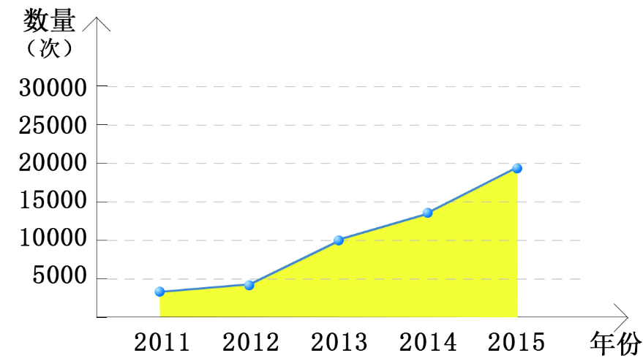
图 7 2011年-2015年政务论坛用户登陆数量

由于政务论坛极高的“人气”，已经成为政府收集民意的重要平台。政府的一些民意调查，下一步重大决策的预出台等，都在论坛上发布，鼓励市民前去建言。
论坛的持续火爆也引来了各媒体的争相报道，进一步提高了论坛在民众中的影响力，“有问题去政务论坛”已经在顺德民众中心口相传，广为人知。

4.2顺德政务论坛未来发展对策
经过几年的不断完善和发展，顺德政务论坛取得了有目共睹的成绩。信息技术的不断进步和新媒体的出现，对论坛未来的发展，提出了新的挑战。
近年来，“云计算”、“互联网”、“移动客户端”的不断发展，推动着“互联网+”的概念向社会服务领域不断渗透。顺德政务论坛作为一个为民服务性的论坛，必须要以互联网思维来思考，要站在公众的角度思考，必须要理解“互联网+”思维的核心，必须考虑到用户保留和公众参与感的问题，必须关注论坛的持续运营能力。
第一，要站在公众的角度去思考，公众需要论坛提供怎样的服务、公众在什么时候会想到使用论坛、公众高频次需求的服务是什么等具体问题。
第二，要理解到“互联网+”思维的核心主要体现在四个方面。一是要随时在线并锁定用户，让用户产生依赖并形成习惯。二是降低用户使用的成本、减少环节、简化流程，更高效直接的把服务推送给用户。三是开发数据和服务，实现最优的数据和资源共享。四是积极有效的互动，提升用户的参与度，提供有价值的政务服务。
第三，政务网站能保留多少有效用户，公众在论坛获得的参与感，都来源于“以用户为中心”。这不是简单的听取用户的需求和解决用户的问题，更重要的是，要提高用户自身的参与感和被重视感。互联网为人们提供了交流、共事和共享的环境，只有用户积极的参与，论坛才能发挥真正的作用。
第四，政务论坛的建设，不能采用立项建设的方式，二是要采取长效运营的思维来建设和发展。长效运营除了平台的维护和升级等，更重要的是用户的运营。要时刻关注用户的使用情况和反馈，为用户提供更好的服务以吸引用户、留在住用户，扩大论坛的作用和影响力。

4.3顺德政务论坛发展的建议和展望
顺应世界“互联网+”的发展趋势，顺德政务平台要充分发挥现有的规模优势和人气优势，加速技术和服务的提升，提高资源的利用率，尽快做大做强，大幅提升论坛的公共服务功能和“政民互动”的桥梁功能。一是要促进更多领域和更多部门的融合，提升跨部门跨领域的主题帖的回复和处理进度，增强论坛的功能；二是要采用更多的智能终端，降低用户的使用成本，提升用户的使用体验和依赖度，扩大用户群。三是新型媒介的使用，除了政务论坛平台，增加微信和微博等使用接口，最大化的方便用户使用。
随着论坛运营时间的增长，论坛必将积累越来越多的信息和资源。随之而来的，是数据量日益增多导致搜索能力和管理能力的不匹配。同时，随着论坛人气提升，政府部门对帖子的及时回复能力也会逐渐无法满足需求。启用大数据应用将是论坛继续发展的新途径。大数据可以对数量巨大、来源分散、格式多样的数据进行采集、存储和关联分析，从中发现新的知识、创造新的价值、提升新的能力。应用大数据，充分整合信息和服务资源，建立用户关注度和使用率高的知识库，实现智能分析用户的需求，对于绝大部分有标准答案的用户提问，实现自动回复功能，提高了论坛的效率，减轻是人工答复的负担，减少了用户的等待时间，增加了用户满意度。论坛的用户群体越来越大，用户的特征和需求也千差万别。利用大数据进行数据分析，充分挖掘用户的潜在需求，实现锁定用户智能推送，可以极大的提高论坛的主动服务水平。论坛统计功能的提升，也要依赖于大数据的应用。通过数据分析，及时统计出民众关注的核心和热点问题并反馈到相关的政府部门，可以对政府的施政方法和方式起到指导作用，更好地发挥政府施政为民的功能。
最后，随着论坛的不断发展，在民众心中的公信力和影响力也越来越大，论坛的安全性也是发展的重中之重，保障论坛的安全，是论坛发展的第一前提。

第5章 结论
顺德政务论坛的建设，是顺德政府网站的大胆创新。通过不断的摸索和总结经验，政务论坛已经成功成为“政民互动”的坚实桥梁，成为广大人民群众参政议政、解决困难、监督政府行为的有效渠道，成为政府了解民意、汇聚民智、疏导民怨、引导舆论的重要平台。在取得了一系列成果的同时，政务论坛也存在自身的一些局限性，同时，信息技术的不断进步，也对论坛的进一步发展提出了更高的要求。
如何更好的发挥论坛的服务功能，增加论坛的影响力，扩大论坛的用户群体，是论坛未来发展的核心。顺德政务论坛要把握住现有的优势，增强信心，紧跟“互联网+”发展的时代潮流，融合新的技术、新的媒体，以“为群众服务”，“建立服务型政府”为主旨，从被动提供服务转变到主动提供服务，建立新型的智能化论坛。

致谢

